Auto-assouplissements des pathologies frustes avec fatigabilité
(on utilise les positions couchées pour éviter la fatigue)
A effectuer tous les jours, si possible 2 minutes par posture ou plus

Cet article a été réalisée avec la collaboration :
- de Roland SULTANA (Kinésithérapeute Cadre de Santé),
- de Béatrice CLARIN (Kinésithérapeute),
- d’Eléonore JACQUINET (Kinésithérapeute),
- de Joana MARQUES (Kinésithérapeute),
- de Maxime GUIGNON (stagiaire Kinésithérapeute, IFMK d’Orléans),
- du Docteur Philippe BARDOT (Médecin MPR),
- du Docteur Gilbert HEURLEY (Médecin MPR),
- et bien sûr des patients (très motivés) qui ont signé une autorisation audio-visuelle aux normes

Les patients présentant une pathologie chronique comme la sclérose en plaques avec un syndrome de fatigue invalidant doivent en priorité lutter contre le déconditionnement à l’effort aérobie par des exercices d’endurance (si possible 30 minutes d’activité aérobie par jour sans temps de repos).

Ils ont également besoin d’assouplissement.
Cependant si la séance d’auto-assouplissement est trop fatigante, ils ne pourront pas effectuer les exercices aérobie, ni intégrer ces exercices dans leur vie quotidienne. Ils doivent impérativement économiser leur énergie.
D’où l’idée de s’assouplir dans des positions reposantes et relaxantes.
Il n’est donc pas judicieux d’utiliser les positions habituelles inspirées par le yoga ou les NEM (niveaux d’évolution motrice) pour assouplir les principaux groupes musculaires et en particulier des muscles polyarticulaires en cas de spasticité. Il leur faut impérativement des techniques moins fatigantes. La mobilisation passive par un kinésithérapeute n’est jamais possible sur une duré de plusieurs années et les patients présentant une atteinte fruste doivent apprendre l’auto-mobilisation
Voici donc quelques postures astucieuses permettant un assouplissement sans fatigue car sans utilisation des muscles antigravitaires. Cela permet aussi un meilleur relâchement du patient et donc une plus grande efficacité de chaque étirement.

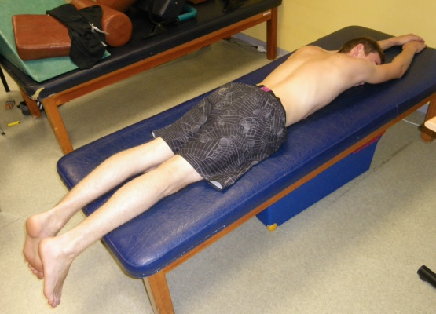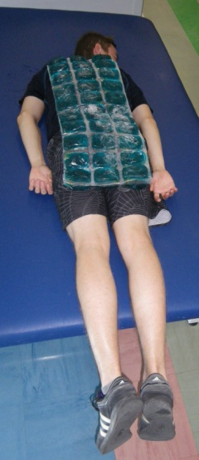

Procubitus 30 minutes par jour.
Les pieds sont en dehors de la table (ou du lit) pour éviter de favoriser l’équin,
et si possible avec membres supérieurs en antépulsion à 180°(figure A)
Pour les patients présentant une affection inflammatoire sensible à la chaleur et améliorée par le froid (en particulier dans les scléroses en plaques), cette position sera associée à la cryothérapie (sur la figure B utilisation d’un cold pack de grande taille).

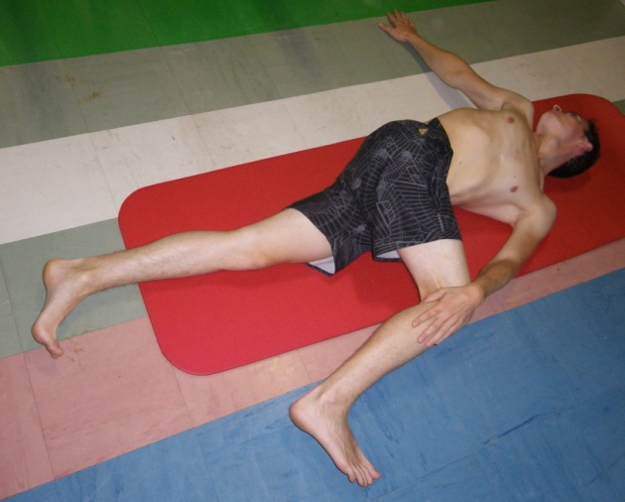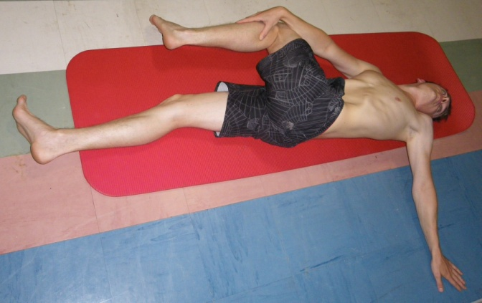
Auto-assouplissement en rotation de la colonne vertébrale,
sans le poids du corps donc sans contrainte en compression

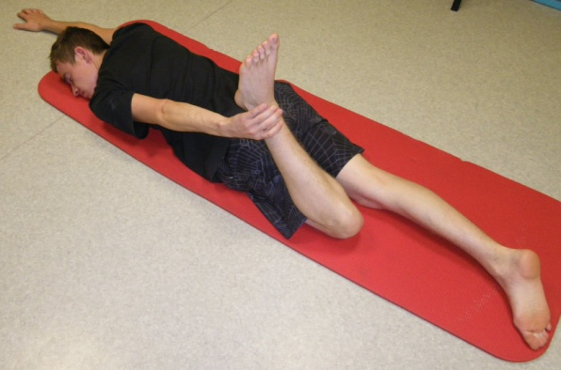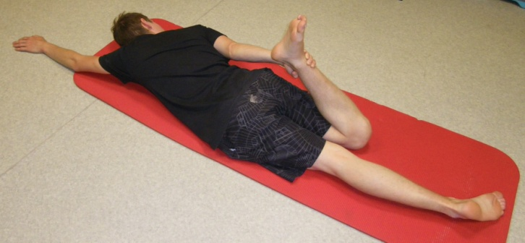
Auto-étirement du droit fémoral gauche et droit

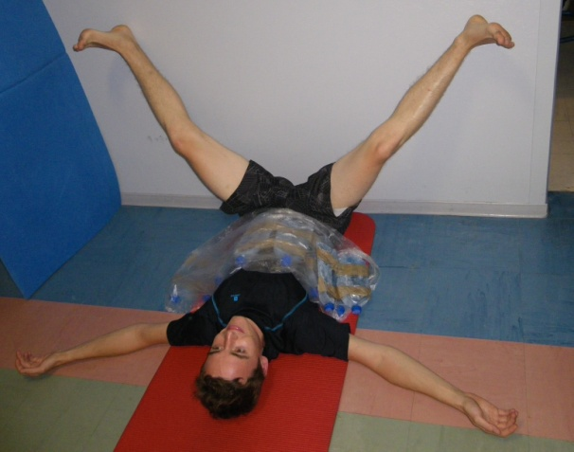  Auto-assouplissement des adducteurs, associé à l’auto-grandissement du rachis.  Cette position est préférable à l’étirement en position assise car elle est moins fatigante et le rachis se place naturellement en meilleure position (on évite la cyphose dorso-lombaire). | 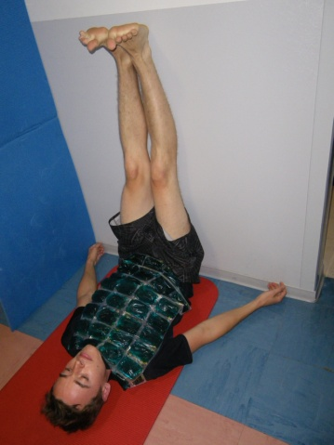  Auto assouplissement des ischio-jambiers, associé à l’auto-grandissement du rachis.  Attention : cette position permet également d’étirer le nerf sciatique, il faut donc être progressif  La dorsiflexion des pieds permet un étirement encore plus efficace.
Pour les patients présentant une affection inflammatoire sensible à la chaleur et améliorée par le froid (en particulier dans les scléroses en plaques), cette position sera associée à la cryothérapie (sur la figure A utilisation de bouteilles givrées et sur la figure B utilisation d’un cold pack de grande taille).

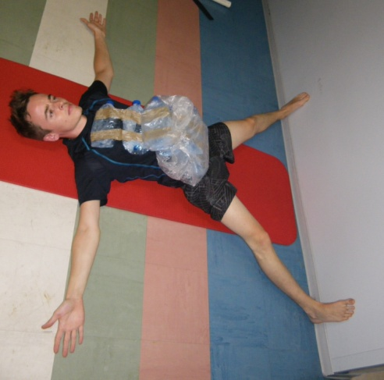
Auto-assouplissement des adducteurs et en particulier des muscles graciles (droit et gauche).
Pour les patients présentant une affection inflammatoire sensible à la chaleur et améliorée par le froid (en particulier dans les scléroses en plaques), cette position sera associée à la cryothérapie (sur la figure : utilisation de bouteilles givrées).

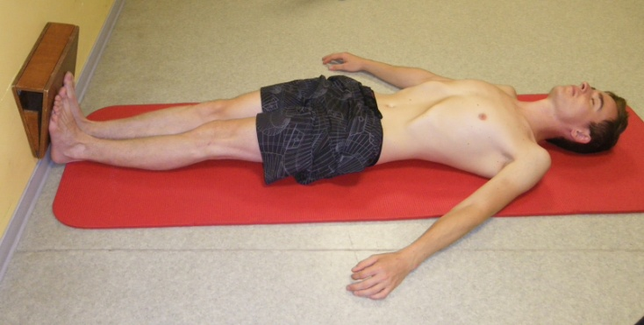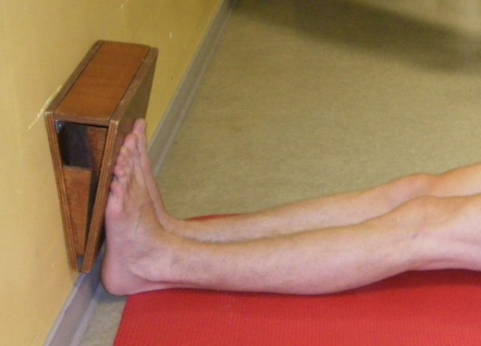
Avec les pieds sur calle triangulaire en mousse, ou mieux en bois
Auto-étirement bilatéral des triceps (gastrocnémien +++)

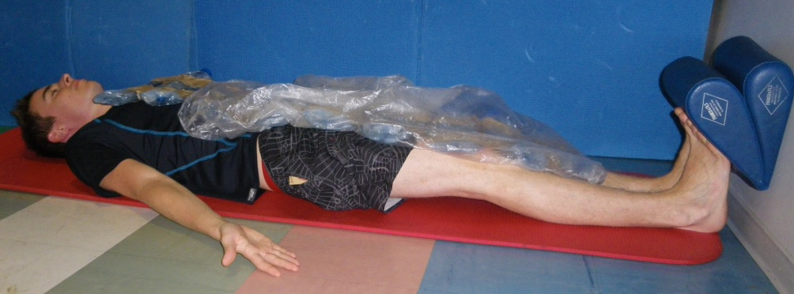
Même exercice associé à :
- l’extension des orteils pour lutter contre la griffe des orteils
- et à la cryothérapie par un chapelet de bouteilles givrées

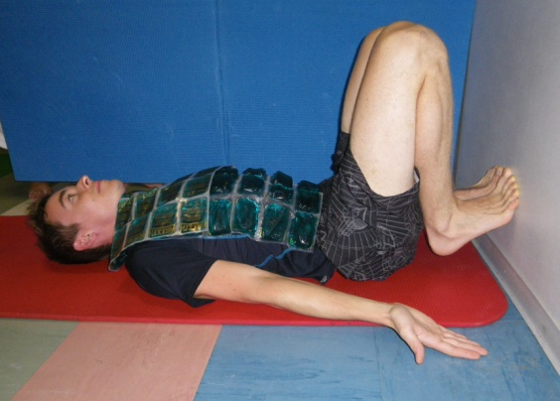
Auto-étirement bilatéral :
- des triceps (soléaires +++) car on est au maximum de la dorsiflexion de la cheville
- et des fléchisseurs des orteils en particulier des longs fléchisseurs qui ne sont vraiment étirés qu’en position de dorsiflexion de la cheville.
Cette position est équivalente à la positon accroupie mais avec moins de fatigue au niveau du rachis qui se place sans effort en rectitude.
Pour les patients présentant une affection inflammatoire sensible à la chaleur et améliorée par le froid (en particulier dans les scléroses en plaques), cette position sera associée à la cryothérapie (sur la figure : utilisation d’un coldpack géant).

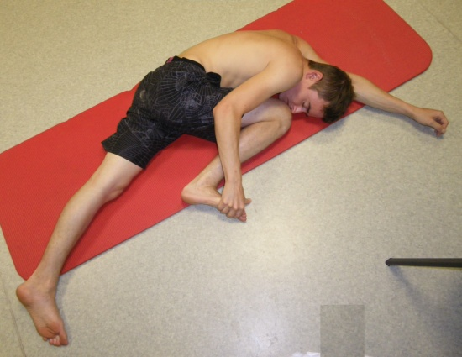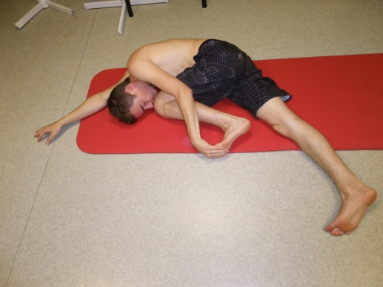
Position « reptilienne » permettant la flexion de tout un côté du corps
et l’ouverture en extension de l’autre côté. L’inclinaison latérale fait partie de la posture
Les exercices asymétriques sont le plus souvent exécutés bilatéralement, que le patient présente une atteinte symétrique ou asymétrique (hémiparésie droite par exemple).

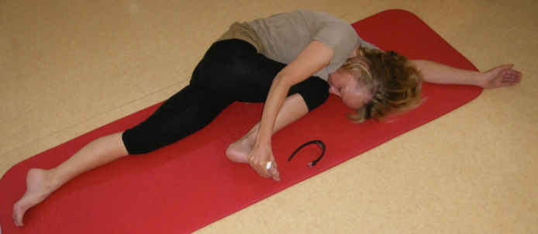
Même exercice que précédemment
Sur ces 2 photos, la patiente peut voir la montre-chronomètre qu’elle place devant son visage pour réaliser un temps de posture suffisant (2 minutes)

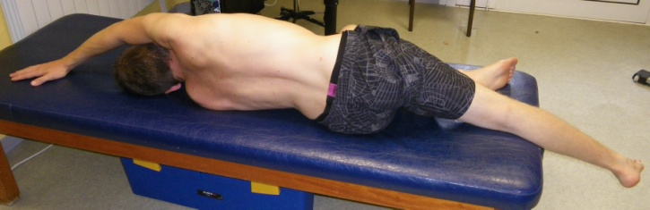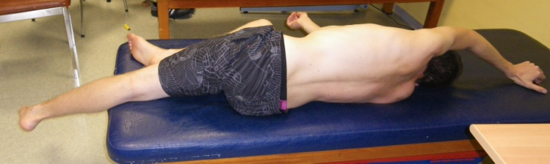
Latérocubitus pour étirer les muscles latéraux (intercostaux, carré des lombes, moyens fessiers, etc…) par une inclinaison latérale

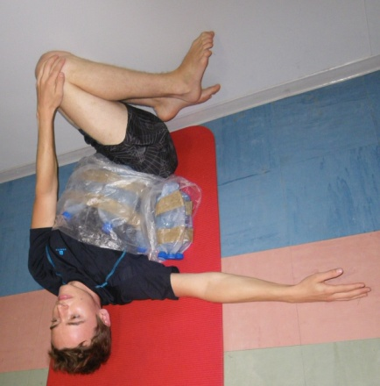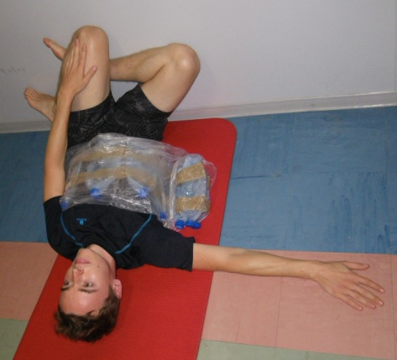
Position « assis plage contre le mur » permettant un assouplissement en rotation latérale d’une hanche et rotation médiale de la hanche controlatérale. Cet exercice asymétrique est effectué bilatéralement.
Pour ce patient, ces exercices ont été associés à la cryothérapie par bouteilles d’eau givrées.
Pour plus d’informations sur la fabrication rapide et peu onéreuse de ces chapelets de bouteilles, voir sur Internet la vidéo intitulée : Cryothérapie sèche pour sclérose en plaques : technique et témoignages
http://www.youtube.com/watch?v=5mSm1p1cdpA

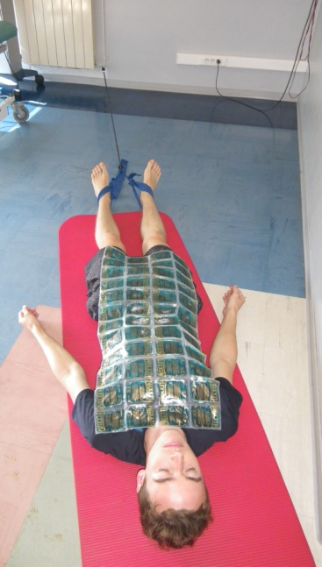
Cette figure illustre une traction bilatérale au niveau des chevilles, genoux, hanches et lombaires associée à la cryothérapie.
Cette dernière technique est à utiliser en cas de douleurs au niveau d’un (ou des deux) genou, hanche, cheville ou région lombaire, soulagées par les tractions.
On remarque que le sandow de traction doit être accroché à un objet stable et solide (par exemple, un radiateur fixé au mur).

